
Mavzu: O’zbekistonda qadimgi davlatchilikning turlari va boshqaruv shakli (6 soat)

5-ma’ruza: Ahamoniylar, Aleksandr Makedonskiy va yunon-baqtriya davlatlari va ularning boshqaruv asoslari
Reja:

1. Urta Osiyoda Axamoniylar davri boshkaruvi va davlatchiligi.
2. Aleksandr Makedonskiy davrida davlat boshkaruvi
3. Salaekiylar va Yunon-Baktriya davrida davlat boshkaruvi.

Ahamoniy podshohlarining tez va muvaffaqiyatli harakatlari quyidagi tarixiy sharoitlar bilan bog‘lanadi:
- Forslarning eng kuchli siyosiy raqobatchilaridan biri bo‘lgan Vaviloniyada siyosiy vaziyatning yomonlashishi, ya’ni podshohlik bilan diniy hukumat(Marduk) o‘rtasida ziddiyatning kuchayishi;
- Vaviloniya hududida majburan ushlab turilgan har xil xalqlarga mansub tutqun aholining ahamoniylarga nisbatan hayrixohligining oshishi;
- Kichik Osiyo, Vaviloniya, Finikiya kabi savdo-sotiq rivojlangan mamlakatlarda savdogarlarning manfaatiga ahamoniylar hukmronligining mos kelishi. Keng hududda savdoni yuritish, savdo yo‘llarida xavfsizlikning o‘rnatilishi, yagona to‘lov vositalarining, yozuv masalalarining umumlashuv jarayonlari ularning ahamoniylar imperiyasini qo‘llab - quvvatlashlariga asos bo‘lgan;
- Shohlar shohi Kirning oqilona tashqi va ichki siyosati. Ossuriya va Vaviloniya shohlari o‘zlari bosib olgan yerlarda talon - tarojlik, yoppasiga qirg‘in, boshqa joylarga majburan ko‘chirish bilan shug‘ullangan bo‘lsa, Kir Vaviloniyada akkad tilida chop etilgan «Xartiya»sida xalqqa osoyishta hayot ato qilishni va’da qiladi.
- Ahamoniylarning mustahkam armiyasi ularning g‘alabasi garovlaridan biri edi. Ahamoniylar hududida yashaydigan erkak aholining ko‘pchiligi harbiylarga aylantirilishi, qo‘lga kiritilgan hududlarda ham shu siyosatning olib borilishi, o‘n ming sonli yaxshi qurollangan «yengilmas» armiyaning tashkil etilishi, ijtimoiy jihatdan armiya tarkibining keskin farq qilmasligi harbiy muvaffaqiyatning asoslaridan biri hisoblanadi;
- Diniy erkinlikning yaratilishi, buzilgan ibodatxonalarni tiklash, yangilarini qurish kabi ishlarning olib borilishi Kirning obro‘sini xalq orasida oshirib yubordi va forslar uni «otamiz», vaviloniyaliklar «Marduk xudosining yerdagi vakili», greklar «buyuk davlat arbobi, imperiya asoschisi», yahudiylar «Yahve xudosining yerdagi vakili» deb atay boshladilar.
- Ibodatxonalarning iqtisodiy rivojlanishiga davlat tomonidan yo‘l bermaslik va faqat diniy ideologiyani rivojlantirishga shart-sharoitlar yaratish.
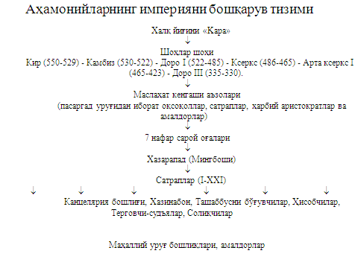
Qadimgi eronliklarda, umuman sharq xalqlarida shoh ma’lum urug‘lar, ya’ni hukmronlikka da’vogar, xukmronlikka taalluqli urug‘lar orasidan, xalq yig‘inida saylangan («Kara» - xalq-qo‘shin). Ahamoniy urf-odatiga ko‘ra, bu yig‘inda shohlar shohi saylangan. Shohning nomi nafaqat ulug‘lanib, balki ilohiylashti-rilib xudolarga tenglashtirilgan, ilohlarga «aylanti-rilgan». U davlat bilan bir vaqtda diniy ishlarni va marosimlarni ham boshqargan. Toj kiyish marosimidan so‘ng u «qayta tug‘ildi», deb hisoblangan. Shoh o‘lganda esa uning sharafiga doimiy yonib turgan altarlar ham o‘chirilgan. Shohni ko‘mish marosimida uning yaqin oila a’zolari yoki xizmatkorlari ham o‘zini o‘zi o‘ldirishi lozim bo‘lgan.
Kir va Kambiz zamonida Ahamoniylar imperiyasining tayinli siyosiy markazi, saroyi ham yo‘q edi. Harbiy faoliyatga qarab, shoh hamda uning majlislar o‘tkazadigan «saroy»i ham ko‘chib yurgan. Kir rezidensiyasi Ekbatanda, Deyok qurdirgan saroyda joylashgan bo‘lsa, Kambiz Misrni deyarli tark etmagan. Doro I Suz shahrini imperiyaning poytaxti sifatida tanladi va saroy qurdirishga fatvo berdi. Persepolni esa o‘z dinastiyasi a’zolarining xilxonasiga aylantirdi va u yerda ham saroy qurdirishga erishdi.
Saroy forslar tilida «duvara» deb atalib, shohning oldiga kirishning ma’lum tartib qoidalari ishlab chiqilgan. Vazirlarga tenglashtirilgan maslahat kengashi a’zolari, saroy og‘alari va boshqa saroy hizmatkorlari saroy darvozasi oldida, egallagan mansabi bo‘yicha qator turishgan. Ishlab chiqilgan qoidaga rioya qilmay, shoh qabuliga kirishga uringanlar o‘lim jazosiga hukm etilgan.
Shohlar shohi Doro I ahamoniylar davlatchiligida yangi reformalarni amalga oshirdi. U boshqaruv va moliya ishlarini yangi pog‘onaga ko‘tardi, butun imperiya hududini satrapliklarga bo‘lib boshqarish usulini joriy etdi. Satraplik hududlari sobiq mahalliy davlatlar va aholining etnik guruhlar yashaydigan chegaralari asosida bo‘lib chiqildi. Kir yoki Kambiz davrida bosib olingan yerlar mahalliy hukmdorlar tomonidan boshqarilgan bo‘lsa, yangi reformaga binoan, satraplik boshliqlari forsiylardan tayinlanadigan bo‘lgan.
Xazarapad, satraplik tizimi, konselyariya
Satraplar va undagi harbiy boshliqlar shohlar shohi va markaziy davlat boshqaruvining doimiy nazoratida bo‘lgan. Davlat boshqaruvi va tekshiruvlar Xazarapad tomonidan amalga oshirilgan. U bir vaqtning o‘zida shohlar shohining shaxsiy gvardiyasini ham boshqargan.
Joylardagi satrapliklarni boshqarish usuli va kanselyariya tarkibi Suzdagi bosh kanselyariya tuzilishini aynan takrorlagan, ya’ni kanselyariya boshlig‘i, xazinabon, tashabbusni bo‘g‘uvchilar, hisobchilar, sud’yalar, husnixatchilar va boshqalar.
Oromiy tili imperiyaning yagona davlat tili va yozuviga aylantirilgan, degan g‘oya Sovet sharqshunosligi adabiyotlarida o‘rnashib qolgan edi. Yangi ma’lumotlarga ko‘ra, Doro I bir necha tilni imperiyaning davlat tili sifatida qabul qilishga majbur bo‘lgan. Kichik Osiyoda kanselyariya ishlari grek tilida, Kappadokiya, Kilikiya, Suriya va Falastinda oromiy tilida olib borilgan, Misrda esa Fir’avnlar zamonidan qo‘llanib kelinayotgan ieroglifika davom etgan bo‘lsa, forslarda va O‘rta Osiyoda mixxatsimon va oromiy yozuvlari qo‘llanilgan. Bu ma’lumotdan shunday xulosa qilish mumkinki, imperiya hududida yagona oromiy tili kanselyariya tili vazifasini bajarmagan va bajarishi ham mumkin bo‘lmagan. Negaki, oromiy tili va yozuvi bunchalik nufuzga erishmagan va boshqa rivojlangan xalqlar bu yozuvni qabul qilishi ham mumkin emas edi. «Oromiy tili ahamoniylar imperiyasining yagona kanselyariya tili, yozuviga aylantirildi», degan fikrni rus adabiyotlaridan boshqa adabiyotlarda uchratmadik va o‘ylaymizki, bu rus sovet tarixshunosligining uydirmasidan boshqa narsa emas.
Doro I imperiyaning hamma hududida amal qiladigan yagona qonun sistemasini ishlab chiqdi. Bu qonunni faqat shohlar shohi xudo Axuramazda nomi bilan o‘zgartirishi mumkin bo‘lgan.
Ahamoniylar imperiyasi jamoalari asosan uchta ijtimoiy guruhdan iborat bo‘lgan: 1. Erkin fuqarolar; 2. Qaram kishilar va 3. Qullar. Qullarga hayvonlar va boshqa mulk shakllari singari shaxsiy mulk sifatida qaralgan, ularni sotish yoki birovga berib yuborish mumkin bo‘lgan
Satraplar
Ahamoniylar imperiyasi davrida yagona pul birligini joriy etishga erishilgan. Shohlar shohi tomonidan zarb qilingan oltin «darik»ning og‘irligi 8,4 grammni tashkil etgan. Satrapliklar ham o‘zining kumush va mis tangalarini zarb qilish huquqlariga ega bo‘lgan.
Ahamoniylar imperiyasi tarkibiga kirgan satraplar to‘g‘risidagi manbalar Gerodot, Behustun qoya tosh yozuvlarida, Doro I ning Naqshi Rustam yozuvlarida saqlanib qolgan.
«Tarix otasi» qoldirgan Ahamoniylar imperiyasi satraplari ro‘yxatida eng yaqin qo‘shni mamlakatlar bo‘lgan Baqtriya va So‘g‘diyona alohida satrapliklar sifatida tilga olinadi, ya’ni Baqtriya XII, So‘g‘diyona esa Xorazm bilan birga XVI satraplik sifatida talqin qilinadi. Bu haqda tadqiqotchilarning turli xil fikrlari mavjud. V.V. Bartold va V.M. Masson bu Gerodotning xatosi degan fikrda bo‘lsalar, boshqa tadqiqotchilar esa Doro I ning Marg‘iyona, Baqtriya, So‘g‘diyonaning iqtisodiy va harbiy mavqeini bo‘lib qo‘yish siyosati natijasida So‘g‘diyona XVI satraplik tarkibiga kiritilgan degan fikrda.
Soliq tizimi
Ahamoniylar imperiyasi tarkibiga kirgan 21 ta satraplikdan uchtasi bevosita O‘rta Osiyo hududlariga to‘g‘ri keladi. Har bir satraplik ma’lum talant (og‘irlik o‘lchov birligi) miqdorida to‘lov to‘lagan. 1 talant 25, 92 kg.ga to‘g‘ri keladi. Shundan Baqtriya 360 talant kumush (8972 kg), Xarayva (Parfiya, So‘g‘d) 300 talant (7776 kg), saklar 250 talant (6230 kg) kumush soliq to‘lagan. Bu hammasi bo‘lib 910 talant, ya’ni 23 tonna kumush miqdoridagi boylikka to‘g‘ri keladi. Doroning qurdirgan saroyini bezashda Baqtriyadan oltin, So‘g‘diyonadan lapis, serdolik, Xorazmdan gavhar olib ketilganligi to‘g‘risida ma’lumotlar bor.
Ahamoniylar imperiyasi davrida suv ham pullik va hisob-kitobli bo‘lgan. Gerodotning xabar berishicha Ak(yes) daryosiga qurilgan dambani ochishda shohning belgilangan soliqdan ortiq pul olganligi to‘g‘risida ma’lumotlar bor.
Ahamoniylar davrida O‘rta Osiyo.
Mil. avv. 555-540-330 yillar O‘rta Osiyoning tarixiy-madaniy viloyatlari ulkan Ahmoniylar davlati tarkibiga kirar edi. O‘rta Osiyo viloyatlari va unga qo‘shni bo‘lgan hududlarning bosib olinishi, ijtimoiy-iqtisodiy va madaniy tarixi haqida ko‘pchilik olimlar turli yillarda tadqiqot ishlari olib bordilar. Bu tadqiqotlarning aksariyati ahmoniylar Eroni hududlari tarixi bilan bog‘liqdir. Mavjud ilmiy tadqiqotlar ahmoniylar davri mixxat yozuvlari va ayrim Yunon-rim tarixchilarining asarlari hamda arxeologik tadqiqotlar natijalariga asoslanadi.
Bu davr Baqtriya aholisining asosiy mashg‘uloti dehqonchilik edi. Qalayimir, Kuchuktepa, Qizilcha, Bandixon kabi ko‘plab yodgorliklardan dehqonchilik bilan bog‘liq bo‘lgan mehnat qurollari-o‘roqlar, ketmonlar, yorg‘uchoq va dehqonchilik mahsulotlari qoldiqlarining topilishi dehqonchilikdan dalolat berib, dehqonchilik asosan sun’iy sug‘orishga asoslanganligini ko‘rsatadi.
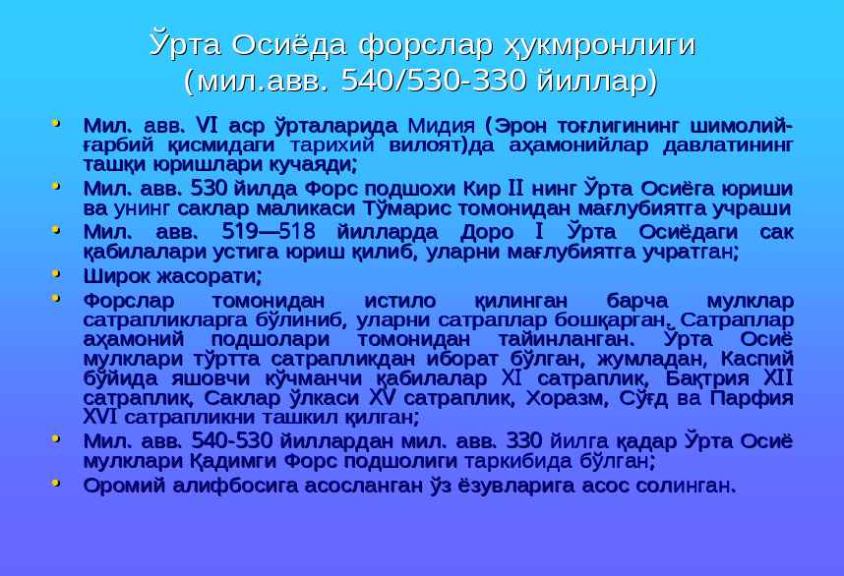
Baqtriyaning poytaxti qadimgi Baqtra (Hozirgi Balx) shahrida qazish ishlari olib borilib, u erdan topilgan kulolchilik buyumlari ko‘hna shaharning eng qadimgi qatlamlari mil. avv. Vasrning o‘rtalariga oid ekanligidan dalolat beradi.
Mil. avv. VI-IV asrlarda So‘g‘diyona hududlarida ko‘plab shahar va qishloqlar bo‘lib, ular fors podsholariga katta-katta soliqlar to‘lab turar edilar. Arxeologik tadqiqotlar natijasida Zarafshon va Qashqadaryo vohalaridan bu davrga oid Uzunqir, Erqo‘rg‘on, Daratepa, Sangirtepa, Lolazor, Afrosiyob, Xo‘ja Bo‘ston kabi 50 dan ziyod ko‘hna shahar va manzilgohlar ochib o‘rganilgan.
So‘g‘diyonaning poytaxti bo‘lgan Afrosiyob (Samarqand)da shahar hayotining rivojlanishi So‘g‘diyona va butun O‘rta Osiyodagi siyosiy va iqtisodiy hayotning yuksalishi hamda inqirozi bilan muvofiq tarzda kechgan. So‘g‘diyonaning “ikkinchi poytaxti” bo‘lgan Erqo‘rg‘onni (Qashqadaryo) tadqiqotchilar Yunon-rim tarixchilari tomonidan eslatilgan Ksenippa viloyatining markaziy shahri deb hisoblaydilar.
Mil. avv I ming yillikning o‘rtalarida Xorazm ham rivojlanishi jarayonini boshdan kechiradi. Xorazm tadqiqotlari natijalariga qaraganda VI-IV asrlarda bu hududda yirik-yirik manzilgohlar mavjud edi. Bu davrda Xorazmda inshootlar qurilishida xom g‘isht, paxsa ishlatilgan. Manzilgohlar va turar joylardan topilgan topilmalarning boy va qashshoqligi bu erda mavjud bo‘lgan ijtimoiy va mulkiy tengsizlikdan dalolat beradi. SHaharlar aholisining asosiy mashg‘uloti hunarmandchilik bo‘lgan. Ko‘plab topilgan sopol, bronza, temir buyumlar fikrimiz dalilidir. Xorazmda bu davrda mahalliy o‘troq aholidan tashqari ko‘chmanchi chorvadorlar ham yashagan bo‘lib, ular o‘rtasida doimiy harbiy to‘qnashuvlar, iqtisodiy va madaniy munosabatlar bo‘lib turgan.
Mil. avv. IV asrning o‘rtalaridan boshlab esa, Bolqon yarim orolidagi shahar-davlatlar kuchaya boshlaydi va Makedoniya podshosi Fillip II boshchiligida mil. avv. 336 yilda ahmoniylar davlatiga qarshi kurash boshlandi. Ammo, Fillip II ning o‘ldirilishi tufayli bu kurash to‘xtab qoldi. O‘sha yili taxtga Fillip II ning o‘g‘li 20 yoshli Iskandar (Aleksandr) o‘tirdi. Bu paytga kelib, Yunon shahar-davlatlarida Iskandarga qarshi harakatlar boshlangan bo‘lib, yosh podsho bu harakatlarning barchasini shafqatsizlik bilan bostirdi.
Eramizdan avalgi 334-yilda Iskandar Zulqarnayn Osiyoga yurish boshladi. U Kichik Osiyo, Suriya, Finikiya, Misr va Eronni zabt etib, 329 yilning bahorida Hindikush tog`ini kesib o`tib O`rta Osiyoga hujum qildi. Baqtriya va So`g`diyona hukmdori Bess (u podsho maqomini va Artakserks nomini olgan) Zulqarnaynga qarshi turish befoyda ekanini anglaydi. Iskandar Zulqarnayn Baqtriya qal'alarini birin-ketin bosib olar ekan, Maroqandda o`z garnizonini qoldirib, Sirdaryo tomonga - saklar yeriga yuradi. Ammo yo`lda u mahalliy aholi tomonidan misli ko`rilmagan qarshilikka duch keladi.
Iskandar ahmoniylarga qarshi urushga jiddiy kirishib Kichik Osiyodan Parmenion boshliq qo‘shinlarni chaqirtirdi. Harbiy kengash tuzib quruqlikda va suvda harakat qilayotgan qo‘shinlar oldiga aniq vazifalar qo‘ydi. Bir necha g‘alabadan so‘ng mil. avv. 330-329 yillar qishida Makedoniyalik Iskandar qo‘shinlari Hinduqush dovonidan o‘tib Shimoliy Baqtriya erlariga chiqib keladilar. Bu paytdagi Baqtriya satrapi Bess o‘z qo‘shinlari bilan Iskandarga qarshi chiqdi. Ammo, tajribali Yunon-makedon qo‘shinlaridan mag‘lubiyatga uchradi. Iskandar Baqtriyaning poytaxti Baqtra shahri, Aorn, Drapsak kabi mustahkam qal’alarni egalladi. Maroqandadan so‘ng Yunon-makedon qo‘shinlarining yurishi nihoyatda og‘ir kechdi. Mahalliy so‘g‘diy aholi dushmanni o‘ta norozi kayfiyatda kutib oldi hamda bir tan- bir jon bo‘lib unga qarshi chiqdi. Natijada Baqtriya va So‘g‘diyona hududlarida ham Iskandarga qarshi qo‘zg‘olonlar boshlanib ketadi. Asosan Spitamen boshchilik qilgan bu qo‘zg‘alonlar mil.avv. 329-327 yillarda shafqatsizlarcha bostirildi.
Yunon-makedon bosqinchilariga qarshi uch yil davomida kurash olib borar ekan, O‘rta Osiyo xalqlari mislsiz jasorat namunalarini ko‘rsatdilar. Ular Yunonlar o‘ylaganidek, “varvarlar” va madaniyatdan orqada qolgan emas, balki o‘z davrining yuksak harbiy san’ati va madaniyatiga ega ekanliklarini namoyish etdilar. Iskandar qo‘shinlari butun Sharq davlatlarini o‘zlariga bo‘ysundirganlarida So‘g‘diyona va Baqtriyadagi kabi qattiq qarshilikka uchramagan edilar. Bu holni Iskandar tarixini yozgan ko‘pgina qadimgi davr tarixchilari ham e’tirof etadilar.
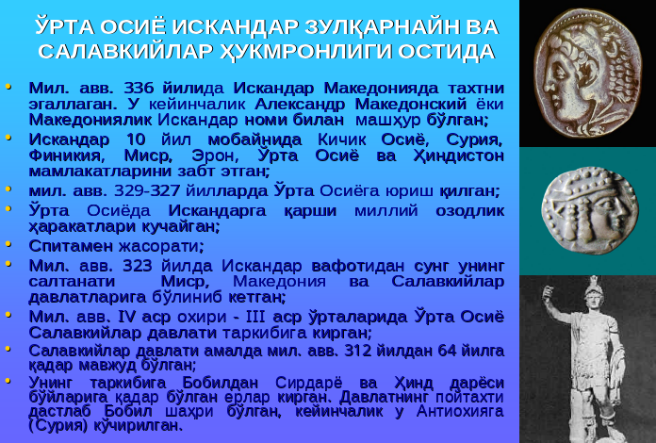
O‘zbekiston hududlarida yashagan mahalliy aholi qadimgi davrlardan boshlab bosqinchilarga qarshi ayovsiz kurash olib borib o‘z ozodligi va mustaqilligi yo‘lida bir tan-bir jon bo‘lib harakat qilganlar. Ammo, kuchlar nisbati va harbiy texnikaning teng emasligi ko‘p hollarda bosqinchilar ustunligini ta’minlagan.
Ikki tomon kuchlarining o`zaro to`qnashuvlarining birida Iskandar Zulqarnayn og`ir yarador bo`ladi. Yunonlar ta'biri bilan aytganda "daryo bo`yida yashovchi varvarlar" Zulqarnayn garnizoniga katta talofot yetkazadi. Ayni shu vaqtning o`zida Spitamen boshchiligida so`g`dlar ham Iskandar qo`shinlariga qarshi bosh ko`taradi. So`g`dlarga baqtriyaliklar ham kelib qo`shiladi. Spitamen Iskandarga qarshi keskin kurashdi va uning garnizonini Maroqandda to`xtatib qo`ydi.
Makedoniya garnizoni Sirdaryo bo`yida zudlik bilan qal'a bunyod etishga kirishadi. Bu qal'a Olis Aleksandriya nomini olgan. Iskandar Zulqarnayn saklar bilan sulh tuzishga erishadi. Keyin esa asosiy kuchini Spitamenga qarshi tashlaydi. Ammo 329-328 yillar davomida yunon-makedon qo`shinlari tomonidan So`g`d hududida amalga oshirilgan beshafqat aksiyalar Iskandar Zulqarnayn kutgan natijani bermaydi.
Ikki yillik samarasiz va omadsiz harakatlardan keyin u o`z taktikasini o`zgartiradi. Ayni xususda Kursiy Ruf shunday yozadi: "Iskandar o`ziga bo`ysinishga qarshilik ko`rsatganlarga turli shahar va yerlarni tortiq etdi". Shu usul bilan Iskandar Zulqarnayn mahalliy zodagonlarni o`ziga qaratishga muvaffaq bo`ldi va ularning ko`magida baqtriya va so`g`diylardan tarkib topgan harbiy kontingent tuzdi.
328 yilning kuzida Iskandar bilan Spitamen o`rtasida hal qiluvchi jang bo`ldi. Spitamen bu jangni boy beradi. Tarixiy ma'lumotlarga ko`ra, jangni boy bergan Spitamen o`z ittifoqchilari tomonidan qatl etilgan.
Hisor tog`laridagi Xoriyon va Oksariat qal'alarini o`ziga bo`ysindirgan Iskandar Oksariatning qizi Raxsxonaga (Roksana, Ravshanak) uylanadi va shu tariqa mahalliy elitaga qarindosh bo`ladi. Iskandar o`z tomoniga o`tgan so`g`diylardan birini ( ayrim ma'lumotlarga ko`ra uning ismi Oropiy bo`lgan) So`g`d podshosi etib tayinlaydi. Shu tariqa uning O`rta Osiyo ustidan hukmronligi o`rnatiladi. 327 yilning yozida esa u Hindikush tog`i orqali Hindiston sari yurishini boshlaydi.
Buyuk faylasuf olim Aristotel ikki yil mobaynida (eramizdan avvalgi 345-343 yillar) uning murabbiysi bo‘lgan. Aristotel tufayli u grek falsafasa, madaniyati va fanini o‘rganib oldi. Shu bilan birga Filipp o‘g‘lini yoshligidan boshlab urushga o‘rgatadi, uning o‘ziga munosib voris bo‘lishini istaydi.
Iskandar askarlari O‘rta Osiyo tuprog‘ida mil.avv.329 yilda paydo bo‘lgan. Tarixchi olim va ayni vaqtda lashkarboshi lavozimida bo‘lgan Ptolomey va Aristotellar Iskandar qo‘shinida xizmat qilib, barcha voqea va hodisalarni yozib borishgan. Afsuski, bu ma’lumotlarning ko‘p qismi bizgacha yetib kelmagan. Faqatgina keyinroq yashab o‘tgan Arrian (2 asr), Plutarx (1-2 asr) va Yustian (2 asr)larning asarlari orqali ayrim lavhalar yetib kelgan. Iskandarning O‘rta Osiyoga yurishlari to‘g‘risida XIX asr rus olimi V.V.Grigorg‘evning “Poxod Aleksandra Makedonskogo v Zapadnqy Turkistan”(1881) hamda I.G.Droyzenning “Istoriya Ellinov” (1-3 tom) asarlarida shu hususida bir muncha ma’lumotlar berilgan. Iskandarning O‘rta Osiyo tuprog‘iga qo‘ygan dastlabki qadamiyoq qattiq jang bilan boshlanadi. Chunki, o‘z yerining himoyachilari Makedon podshosining shuxrati va qudratiga biron bir xurmat hamda ehtirom ko‘rsatmadilar.
Aleksandr Makedonskiyning O‘rta Osiyoni istehlo qilganligi haqida yunon tarixchi olimlari Kvint Kursiy Ruf, Diodor, Strobonlarning asarlarida keng yoritilgan. Ayniqsa, Iskandar istehlosi vaqtidagi aniq ma’lumotlar Ptolomey hamda Aristotel“Kundaliklari”da ham qayd etilgan. Iskandar O‘rta Osiyoni bosib olgan deb aytsakda, sarkarda o‘zini g‘olib hisoblay olmaydi. Uning rejasi Sug‘dni qo‘lga kiritish bo‘lgani uchun U jadal Nasaf, Maroqand(Samarqand), Sirdaryo bo‘ylariga yetib borib, undan u yog‘iga siljiy olmaydi.
Farg‘ona vodiysining Xo‘jand hududigacha bostirib kelib, u yerda “Uzoq Iskandariya” deb nom olgan qalha-shahar barpo etadi. Ko‘rinib turibdiki, hozirgacha o‘rganilgan ma’lumotlarini ko‘zdan kechirganimizda Marg‘ilon shahriga buyuk sarkardaning hech qanday aloqasi yo‘qligidan habardor bo‘lamiz. Shahardagi “Poshsho Iskandar” mahallasi hamda u yerdagi “Iskandar” qabri ham (1935 yilda olingan qabr surati hozirgi kunda Marg‘ilon “Adabiyot va sanhat” muzeyining fondidan joy olgan) buyuk hukmdorga taalluqli emasligi fikrimizni isbotlab turibdi.
Makedoniyalik Iskandar Salavkiylar, Parfiya va Yunon-Baqtriya davlatlari turli xalqlar, elatlar va qabilalarning zo‘rlab birlashtirilgan yig‘indisidan iborat bo‘lib, faqat qo‘rqitish va qurol kuchi orqali idora qilinar edi. Mil.avv. 323 yilda Makedoniyalik Iskandarning Bobilda to‘satdan vafot etishi siyosiy vaziyatning keskin o‘zgarishiga sabab bo‘ldi. Yunon diadoxlari (hukmdorlar, amaldorlar) o‘rtasida hokimiyat uchun shafqatsiz kurash boshlandi.

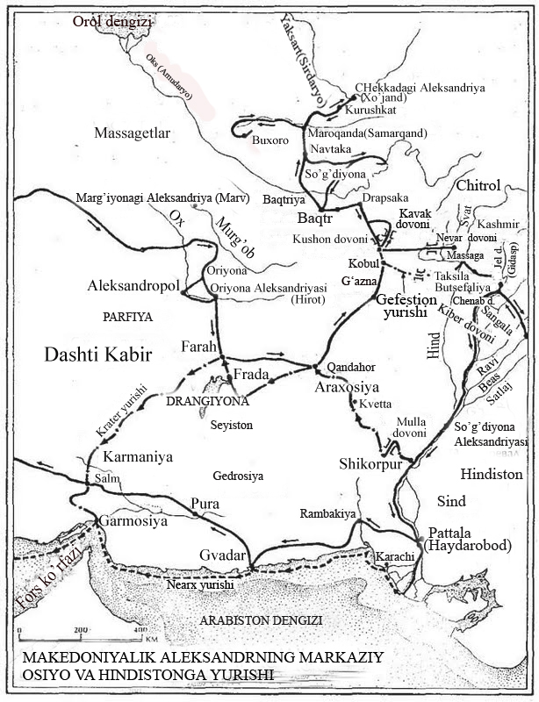

Makedoniyalik Aleksandr vafotidan so‘ng taxt vorisligiga davogar shaxs yo‘q edi. Aleksandr vafotidan so‘ng to‘rt oy o‘tgach Roksana o‘g‘il ko‘radi. Unga Aleksandr deb ism qo‘yadilar. Kichik Aleksandr Sharqiy viloyatlar hukmdori etib tayinlanadi. Hukmdor
hali yosh bo‘lganligi uchun bu viloyatlarga rahbarlik qilish qo‘mondonlardan Perdikka va Antipatr zimmasiga yuklanadi. Ammo toj-taxt uchun olib borilgan kurash yosh go‘dakni ham omon qoldirmaydi. Taxt uchun kurashda Aleksandr lashkarboshilarining birontasi ham yorqin g‘alabaga erisha olmaydi. Buning ustiga Aleksandr vafotidan xabar topgan xalqlar ozodlik kurashiga otlanadilar.
Tarixiy manbalarga qaraganda Murg‘ob vodiysida barpo etilgan Margiyona — Alek sandriya shahrini «varvarlar» vayron etadilar. Miloddan avvalgi 301-yilda Frigiyaning Ips deb atalgan joyida yuz bergan qonli janglar oqibatida Aleksandr saltanati uch mustaqil davlatga: Makedoniya, Misr, Suriyaga bo‘linib ketadi. Misr — Ptolemey avlodlariga va Suriyadan to O‘rta Osiyo — Hindistongacha Salavkaga tegadi.
Salavka 312-yildayoq Bobilda o‘z hukmronligini mustahkamlagan edi. Shundan so‘ng Salavka Sharqiy satrapliklarni ham egallaydi. Bu masalada Salavka bilan Nikanor o‘rtasida kurash kuchayadi. Nikanor birinchi jangdayoq mag‘lubiyatga uchraydi.
Salavka miloddan avvalgi 311–302-yillarda boshqa satraplar bilan ham jang olib boradi va Sharqda o‘z hukmronligini mustahkamlaydi. Ana shu tariqa Salavka I parIyanlar, baqtriyalik sug‘diylar, girkanlar ustidan o‘zining tanho hukmronligini o‘rnatadi.
302-yildagi Suriya, Kichik Osiyo va Mesopotamiya viloyatlari uchun Salavka bilan Antigon o‘rtasidagi jang bir yilga cho‘ziladi, bu jang Salavkaning yorqin g‘alabasi bilan yakunlanadi.
Ana shu tariqa Aleksandr saltanatining katta qismi Salavka qo‘li ostida birlashadi. U mustaqil siyosat olib bordi, satrapliklarni maydalab yubordi, ularning sonini 72 taga yetkazdi. Salavkaning maqsadi satrapliklarning qudratini pasaytirish va ular ustidan hukmronlikni kuchaytirishdan iborat edi. Ammo Salavka I ning o‘g‘li
Aktiox I davrida satrapliklar yana yiriklashtirildi. 293-yilda Salavka o‘z poytaxtini Bobildan Suriya — Antioxiyaga ko‘chiradi. Satraplar qo‘lida katta hokimiyat bo‘lgan, ammo ularda oliy harbiy hokimiyat yo‘q edi. Oliy harbiy hokimiyat markaziy hukmdor podshoh ixtiyorida bo‘lgan. Bu markaziy hokimiyatning ustunligini ta’minlash uchun zarur edi. Ammo bu boshqaruv usuli sharqiy viloyatlarda keyinchalik buzilgan bo‘lsa-da, g‘arbiy viloyatlarda saqlangan edi.
Salavka 293-yilda sharqiy viloyatlarning ishini o‘z o‘g‘li Antioxga topshiradi va uni hukmdor qilib tayinlaydi. Bu viloyatlar Salavka davlati iqtisodiyotida katta o‘rinni tutar edi.
Antiox Spitamenning qizi Apamadan tug‘ilgandi. Salavkaning to‘ng‘ich o‘g‘li ham bo‘lgan. Yunon muarrixlari Salavka I va Antioxlar O‘rta Osiyoga juda katta e’tibor berganliklarini yozadilar. Ular davrida 75 shahar qurilganligi manbalarda qayd etiladi. Bu shaharlar Salavkiya, Antioxiya va boshqa nomlar bilan atalgan. Tarixchilar bunday shaharlardan biri eng uzoqlikda joylashgan «Yaksart» (Sirdaryo) ortidagi Antioxiya deb hisoblaydilar. Bu shaharni Xitoy manbalarida O‘zgan shahri bo‘lsa kerak deb taxmin qiladilar. Salavka xalqaro tijorat ishlarini rivojlantirish masalasiga ham katta e’tibor beradi. Ana shu maqsadda u Kaspiy bilan qora dengizni bog‘lab Amudaryo orqali «Tosh minora»ga yo‘l ochishga qaror qiladi. (Beruniy Ikricha «Tosh minora» yoki «Tosh shahar» bu Toshkentdir.)
Strabon bergan ma’lumotlarga qaraganda Antiox Marg‘iyonada o‘z nomiga qurdirgan shahar — Antioxiyani ko‘chmanchilarning tinimsiz hujumidan himoya qilish maqsadida Murg‘ob vohasi atrofini 250 km devor bilan o‘rab olgan. Ammo ko‘chmanchilarning hujumlari bu bilan to‘xtamagan. Ular u yoki bu shahar devorlari ostida yoki ekinzor dalalar hamda voha bog‘larida kutilmaganda paydo bo‘lar va yana tezda ko‘zdan g‘oyib bo‘lar edilar. Ana shunday og‘ir bir vaziyatda Salavka I Hindistonga qarshi urush boshlaydi. Bu urush uning mag‘lubiyati bilan yakunlanadi. Natijada
salavkiylarning O‘rta Osiyodagi obro‘siga putur yetadi, ularga qarshi qo‘zg‘olonlar boshlanadi. Salavkiylar og‘ir ahvolga tushib qoladilar.
Antiox mahalliy aslzodalarga bir qadar yon bosib, og‘ir vaziyatning oldini oladi. U Baqtriyada sharqiy viloyatlar uchun davlatning o‘z pullarini zarb etishga kirishadi. Antiox nomi bilan Baqtriyada pul zarb etilishi uning mustahkam davlat siyosatini olib borayotganligini ko‘rsatar edi. Miloddan avvalgi 280-yilda Salavka I vafot etadi.
Salavkiylar davlatiga Antiox I bosh bo‘ladi. Ana shu davrdan boshlab sharqiy viloyatlar Antiox I faoliyatidan chetda qoladi. Chunki g‘arbiy viloyatlardagi harbiy vaziyat uning qo‘shin bilan birga bo‘lishini taqozo etar edi.
Ayni paytda g‘arbiy viloyatlarda ham vaziyat ko‘ngildagidek emas edi. Xullas, Salavka I vafotidan so‘ng dav latning zaminiga putur ketadi. Sharqiy viloyatlar oltin, Il lazuritlar bilan doimo jarima to‘lab tursalar-da, ularning mustaqillikka intilayotganliklari sezilib turardi.
Bu jarayon, xususan, miloddan avvalgi III asr o‘rtalariga kelganda ko‘zga yaqqol tashlana boshladi. Bu davrda Baqtriya va Sug‘diyonada aholi dehqonchilik bilan shug‘ullanardi. Shaharlarning o‘sishi, hunarmandchilik va suv xo‘jaligining taraqqiyotiga ta’sir etgan. O‘rta Osiyoning salavkiylar davlati tarkibida bo‘lishi so‘zsiz suratda Ellin madaniyati ta’sirining o‘lka xalqlari orasida tarqalishiga sabab bo‘lgan omildir.
YUNON — BAQTRIYA PODSHOLIGI
Yuqorida qayd etilganidek miloddan avvalgi III asrning o‘rtalarida salavkiylar saltanati inqiroz sari yuzlandi. Sharqiy satrapliklar markaziy hokimiyatga bo‘ysunishdan bosh tortib, mustaqil siyosat yurgizishga intildilar. Xususan, bu sohada Parfiya va Baqtriya satrapliklarining faoliyati alohida diqqatga molikdir.
Parfiya podsholigi1 — miloddan avval taxminan 250-yilda Kaspiy dengizining janubiy va janubi-sharqiy tomonida vujudga kelgan qadimiy davlat. Azamat Ziyo bu davlat haqida shunday yozadi: «Mintaqamizning Atrek hamda Go‘rgon daryolari yuqori
havzasida joylashgan (Janubiy Turkmaniston, Shimoli-Sharqiy Eron ning bir qismi) tarixiy makonlaridan biri qadimgi ParIya nomi bilan yuritilgan. «Avesto»da Ahura Mazdaning beshinchi bo‘lib Nisaya o‘lkasini yaralgani haqida so‘z bor (Avesto. II jild. 660-bet).
Nisayaning hozirda Ashgabat yaqinidagi harobalari saqlanib qolgan ko‘hna Niso shahri Parfiyaning dastlabki markazi bilan bog‘liqligiga shubha qilmasa ham bo‘ladi1».
Miloddan avval birinchi asr o‘rtalarida Mesopotamiyadan Hindistongacha bo‘lgan hududni o‘ziga bo‘ysundirgan. Parfiya milodiy 3-asrning 20-yillarigacha mavjud bo‘lgan. Miloddan avval taxminan 250-yillarda saklarning ko‘chmanchi parnlar (dahlar) qabilasi Arshak boshchiligida salavkiylar davlatidan ajrab chiqqan Parfiyona yoki Parfiya satrapiyasiga bostirib kirganlar va Parfiyani, so‘ngra qo‘shni Go‘rkaniya viloyatini ishg‘ol etganlar. SalavkaII o‘z hokimiyatini qayta tiklash maqsadida olib borgan bir necha muvaffaqiyatsiz urinishlar miloddan avval 230–227-yillardan so‘ng Parfiyada arshakiylar hukmronligini tan olishga majbur bo‘lgan.
Salavkaiylar podshohi Antiox III Parfiyani 209-yilda bosib oladi. Biroq salavkiylar davlatining zai€ashganidan foydalanib, Parfiya tezda o‘z mustaqilligini tiklab olgan.
Pompey Trog ski€ar (saklar) haqida to‘xtalib, «Ular Parfiya va Baqtriyaga asos solganlar», deb yozgani ma’lum. Yunonlik tarixchi Pompey yana Parfiya xususida to‘xtalib, «Rimliklar bilan butun dunyoni o‘zaro bo‘lib olgan Parfiyaliklar hozirda butun sharq uzra hukmdordirlar va ular (aslida) qachonlardir ski€ar orasidan badarg‘a qilinganlardandirlar, ularning nomi (ya’ni Parfiya — A.Z) bunga ishora, zero, skifar tilida «Parfi» badarg‘a qilinganlarni anglatadi».
Miloddan avvalgi birinchi mingyillikning VIII asr boshlarida ossuriyaliklar Parfiyani bosib oladi, Parfiya Midiyaga bo‘ysundirilgan. Ammo miloddan avvalgi 584–550-yillarda Parfiya Midiyadan ajralib chiqadi. Biroq Parfiyaliklar «o‘z yurtlarini saklarga topshiradilar». Oqibatda Midiya va saklar (Xorazm) o‘rtasida urush boshlanadi. Natijada bu urush sulh va ittifoq tuzish bilan yakun topadi. Endi Parfiya yana mustaqillikka erishadi. Aftidan Parfiya shimoldagi Xorazm siyosiy kuchlari manfaatlari doirasida bo‘lgan. Chunki bu davrda Xorazmning mavqeyi va qudrati ancha kuchli edi.
Miloddan avvalgi 1-asr boshida Parfiyaning qudrati yanada ortib, Rim imperiyasining xav€i raqibiga aylangan. Miloddan avvalgi 53-yilda Parfiya Rim bilan to‘qnashib, Karri jangida Krass qo‘mondonligi ostidagi Rim qo‘shinini butkul tor-mor etgan. Miloddan avvalgi 40-yilda Parfiya Kichik Osiyoning deyarli butun hududini, Suriya va Falastinni zabt etgan. Bu Rimning sharqdagi hukmronligiga tahdid solmoqda edi. Miloddan avvalgi 39–37-yillarda rimliklar bu viloyatlar ustidan o‘z hukmronliklarini tiklashgan.
Miloddan avvalgi III asrning o‘rtalarida Parfiya va Baqtriya taxminan 250-yilda salavkiylar tobeligidan chiqib ketdilar. Bu davrda Baqtriya satrapi Diodot qaram edi. Baqtriyaning salav kiylardan ajralib chiqishini Yevtidem ham qo‘llagan edi. Yevtidem Sug‘diyona yoki Marg‘iyonaning hokimi bo‘lib, u Diodotga qaram edi, Diodot Baqtriyada salavkiylarga qarshi ko‘tarilgan xalq qo‘zg‘olonidan foydalangan. Yerli xalq qo‘zg‘oloniga yunon-makedon hokimlari rahbarlik qilganlar. Chunki yunon-makedon hokimlari mahalli aholining ikki tomonlama zulmdan norozi ekanligini yaxshi bilar edilar. Ular mahalliy xalq Baqtriyaning salavkiylarga qarshi mustaqillik uchun kurashini qo‘llab-quvvatlashini ham bilar edilar. Chunki aholiga ham katta yengilliklar berishi. Shu boisdan ham Baqtriyada salavkiylarga qarshi harakat yunonlarga qarshi harakatga aylanmadi.
Mustaqillikka erishgan Baqtriya Diodot I davrida qudratli davlatga aylanadi. Bu davlatning poytaxti hozirgi Afg‘onistonning Mozori Sharif shahriga 90 km yaqin qadimgi Balh shahri bo‘lgan. Dastlab, u Salavka I tomonida turib, Parfiyaga qarshi bo‘ldi. Ammo Arshak II podsholigi davrida Baqtriyadagi vaziyat Parfiya foydasiga o‘zgardi. Natijada Arshak II bilan Diodot II harbiy ittifoq tuzdilar. Lekin Diodot II Arshak II bilan tuzgan harbiy ittifoqdan o‘z mavqeyini mustahkamlashda foydalanishni eplay olmadi. Sababi, viloyat hokimlaridan biri bo‘lgan Sug‘diyona hokimi yunon Yevtidem Diodot II ga qarshi kurash boshladi. Bu kurashda Yevtidem g‘olib chiqdi. U miloddan avvalgi 250-yilda Yunon-Baqtriya davlatiga asos soldi. Yevtidem Baqtriyada o‘z hukmronlik mavqeyini mustahkamlashga harakat qildi. Chunki u kutilmaganda sak-massaget ko‘chmanchi qabilalarining hujumga o‘tishlari mumkinligini yaxshi bilardi. Ayniqsa, u Parfiya bilan chegaradosh tumanlarga e’tiborini qaratdi. Buning boisi Parfiya tomonidan xavf ehtimoli bor edi.
Mavzu bayoni
Xuddi kutilganidek 208-yilda Parfiya podshosi Antiox III Yevtidemga — Yunon-Baqtriyaga qarshi urush hara katlarini boshlab yubordi. Bu jangda Yevdidemning 10 ming kishilik qo‘shini tor-mor qilindi, Yevtidemning o‘zi esa Baqtriya harbiy qal’asiga yashirindi.
Bu qal’a kuchli istehkomga ega edi. Antiox III qal’ani yil davomida qamal holatida saqladi. Ammo Baqtriyani egallay olmadi. Oqibatda ikki o‘rtada 207-yilda tinchlik muzokaralari boshlandi, Yevtidem Antiox III ni Baqtriya podshosi deb tan oldi. Ayni
paytda Yevtidem ham podsholik unvonini saqlab qoldi. Yevtidem bitimga ko‘ra Antiox III ga bir necha jangovar Illar berish va tashqi siyosatda u bilan bamaslahat ish tutish majburiyatini ham o‘z bo‘yniga oldi.
O‘z imkoniyati va kuchiga ishongan Antiox III Yevtidem Hindistonga urush e’lon qildi. U salavkiylar davlatining viloyatlarini o‘ziga tobe etishni maqsad qilgan edi. Ammo salavkiylar uchun Markaziy Osiyo abadiy yo‘qotilgan edi.
Miloddan avvalgi 206-yildan e’tiboran Yunon-Baqtriya davlati uchun salavkiylar xavI yo‘qoldi. Chunki bu davrga kelib Antiox III g‘arbda Suriya uchun misrliklar bilan jang olib borar edi. Biroq shimoldan sak-massagetlar xavf kuchaygan edi. Shu bois Yevtidem o‘z davlat chegaralarini kengaytirish uchun harakat qilishdan cho‘chidi.
Yevtidem boshliq davlat tarkibiga Baqtriya, Sug‘d, Areya va Marg‘iyona hududlari qarar edi. Markaziy Osiyoning bu serunum yerlari, shaharlarga boy viloyatlarida hunarmandchilik keng tarmoq bo‘ylab rivojlangan, dehqonchilik madaniyati qadimdan sun’iy sug‘orishga asoslangan edi. Cho‘l zonalarida chorvachilik ham yaxshi yo‘lga qo‘yilgandi. Yevtidem o‘z davlatining hududiy chegaralarini Hindiston yerlari hisobidan kengaytirishni orzu qilar edi. Ammo bu ishni Yevtidemning o‘g‘li Demetriy (miloddan av valgi 199–167-yillarda) amalga oshirishga harakat qildi. U Hindistondagi feodal beboshliklardan foydalanmoqchi bo‘ldi. Demetriy ichki siyosatda Aleksandr va Antiox I larning yo‘lidan borib, yerli aslzodalar bilan umumiy til topish yo‘lini tutdi.
Natijada Baqtriyaning davlat chegaralari kengayib, har jihatdan taraqqiy etdi. Uning nomi bilan ko‘plab tangalar zarb etildi. Davlatni boshqarish bobida qator islohotlar o‘tkazildi. U davlatni mayda hokimliklarga bo‘lib boshqarishni joriy etadi. Mahalliy aslzoda vakillarini davlatni boshqarish ishlariga keng jalb qildi. Demetriy davrida ko‘plab harbiy qal’alar qurildi. Ana shunday qal’alardan biri
Amudaryo sohilida qad ko‘targan Termiz shahridir. Bu shahar o‘z joylashgan mavqeyiga ko‘ra davlatning iqtisodiy va savdo aloqalarini rivojlantirishda muhim ahamiyat kasb etadi. Davlat chegaralarining Hindiston hisobiga kengayishi munosabati bilan Demetriy davatining markazi janubga — Taksilaga ko‘chirildi. Miloddan avvalgi 174-yilda Baqtriyada davlat to‘ntarishi uz berdi. Bu ishning boshida yunon harbiy qo‘mondoni Yevkratit turgan edi. U Demet riyning Hindistonda bo‘lganligidan foydalandi.
Davlat to‘ntarishining asosiy sababi Yunon-Baqtriyadagi mahalliy hokimlar o‘rtasidagi o‘zaro nizolar edi. Demetriy davlat to‘ntarishi haqidagi xabarni eshitgach, tezda Baqtriyaga qaytadi va Yevkratit askarlari bilan jangga kiradi. Bu jangda Demetriy halok bo‘ladi.
Hokimiyat miloddan avvalgi 167-yilda Yevkratit qo‘liga o‘tadi. Shimoli-Sharqiy Hindistonda esa hokimiyatni Menandra egallaydi. Hindistonning janubi-g‘arbiy viloyatlarida Apollodot o‘zini podsho deb e’lon qiladi va uning nomidan tanga pullar zarb etiladi. Ammo shuni ta’kidlash kerakki, Yevkratit Baqtriyada tinchlikni saqlab qololmadi. Hindiston yerlari qo‘ldan ketdi. Buning sababi shunda ediki, Yunon-Baqtriya davlatiga g‘arbdan ParIya xavf solmoqda edi. Parfiyada hokimiyat tepasiga Mitridat I kelgan edi. U qisqa muddat ichida biror-bir qiyinchiliklarsiz Marg‘iyonani egallab oladi.
Baqtriya esa borgan sayin siyosiy maydondan chetlashib bormoqda edi. Bu hol Sug‘diyonaga Yunon-Baqtriya podsholigi tasarrufidan chiqib olishiga qulay sharoit yaratdi.
Ko‘zdan kechirilayotgan bu davrdagi siyosiy vaziyatni Zarafshon vohasida olib borilgan arxeologiyaga oid qazishma topilmalari ham yaqqol ko‘rsatdi. Jumladan, miloddan avvalgi II asrning 80-yillaridan boshlab Zarafshon vohasida Yevtidem zarb etgan tangalarga taqlid qilingan mis chaqalar zarb etilgan. Zikr etilgan tangalarning ikkinchi yuzida Geraklning o‘tirgan holdagi rasmi va
Yevtidemning nomi chalasavodlik bilan yunon tilida bitilgan. Bu ashyolar Zarafshon vohasida mahalliy hokimlarning mustaqillikka harakat qilganliklarini ko‘rsatadi. Binobarin, tez orada Sug‘diyona Yunon-Baqtriya davlatidan mustaqil ajralib chiqdi. ParIya Yunon-Baqtriyadan Marg‘iyonani tortib olgach, uning siyosiy maydondagi
mavqeyi yana ham pasayib ketdi. Bu davrga kelib, endi Yunon-Baqtriya davlati uchun shimoldan ko‘chmanchilar xavf kuchaydi.
Albatta bu ishlarning hammasi davlatda ichki siyosiy tanglikni keltirib chiqardi, qo‘shinlar orasida norozilik paydo bo‘ldi. Oqibatda miloddan avvalgi 155-yilda Yunon-Baqtriya davlatining podshosi Yevkratid og‘li Geliokl tomonidan o‘ldiriladi. Bu bilan Geliokl Yunon-Baqtriya davlatining qudratini saqlab qola olmadi. Uning ixtiyorida faqat Baqtriya yerlari qoldi, xolos. Yunon-Baqtriya davlatining katta hududini ParIya bosib oldi va Sharqda antik dunyoning jahon ahamiyatiga molik bo‘lgan yirik saltanatlaridan
biriga aylandi. Baqtriyaga esa tobora yuechji qabilalari tahdidi kuchayib bordi. Miloddan avvalgi III asrda Sharqiy Turkiston va Shimoli-Sharqiy Tibetda yashagan katta qabilalar Xitoy manbalarida katta yuechjilar «da yuechji» deb atalganlar. Xitoyning shimolida yashab kelayotgan Xuni qabilalari miloddan avvalgi II asrda kuchayib ketib, yuechjilar bilan bo‘lgan jangda ularni mag‘lub qiladilar (165-yilda). Yuechjilar O‘rta Osiyoga o‘tib saklarni mag‘lub etadilar va ular bilan birgalikda Yunon-Baqtriyaga zarba beradilar.
Nihoyat miloddan avvalgi 140 va 130-yillar orasida Yunon-Baqtriya davlatining taqdiri uzil-kesil hal qilindi. Shunday qilib, Yunon-Baqtriya davlati 120-yildan ortiqroq davr yashadi. Ana shu davrda uning iqtisodiyoti va madaniyati rivoj landi.
Bunday rivojlanish uchun o‘lkada barcha zarur shart-sharoitlar bor edi. Rim tarixchisi va geograI Kvint Kursiy Ruf Baqtriyani tabiati turli-tuman va go‘zal, unumdor yerlari ko‘p, sersuv, ekinzorlarga boy mamlakat deb hikoya qiladi. Uning fikricha, o‘lkaning aholisi ko‘p, ular bug‘doy va arpani ko‘p ekadilar, uzumzorlari bepoyon. O‘lkada mevalarning barcha turlari o‘sadi. Chorva mollarini boqishga qulay, yilqisi ko‘p, chopar otlarga boy mamlakat. Ayni paytda o‘lka hududida qumloq va ekin bitmaydigan yerlar ham anchagina.
Pliniy esa bu o‘lkani unumdor yerlarga, bug‘doy ekinzorlariga boy mamlakat, u yerda sholi va dehqonchilikning qator boshqa sohalari yuksak rivojlangan, deb ta’riūaydi. Muarrixlar Baqtriya bilan yonma-yon bo‘lgan Sug‘diyona to‘g‘risida ham qimmatli fikrlarni bayon qiladilar. Sug‘diyonaning Baqtriyaga nisbatan cho‘l zonasi ko‘proq ammo u yerda aholi ancha zich joylashgan, unumdor yerlar, ekinzorlar, bog‘-u rog‘lar ko‘p, u Zarafshondan suv ichadi. Sug‘diyona yerlarining Zarafshondan olingan kanallar orqali sug‘orilishi haqida ham ma’lumotlar bor. Yunon muarrihlari Marg‘iyonada sug‘orma dehqonchilik keng rivojlanganligi, mamlakatning hosildor bog‘larga va unumdor boshoqli ekinzorlarga burkang‘anligini hikoya qiladilar.
Binobarin, Yunon-Baqtriya davlatiga asos bo‘lgan Baqtriya, Sug‘diyona, Marg‘iyona qadim zamonlardan iqtisodiy jihatdan o‘ziga to‘q, shaharlari ko‘p, tabiiy boyliklari mo‘l va iqlimi qulayliklarga ega o‘lkalar bo‘lgan. Bu viloyatlarda dehqonchilik madaniyati asosan sun’iy sug‘orishga asoslangan, boshoqli ekin lardan sholi, bug‘doy, arpa va boshqa ekinlar ko‘p ekilgan.
Arxeolog olimlar keyingi 30–40 yillar davomida Baqtriyaning Afg‘oniston hududidagi Begram, Baqtra, Oyxonum, Tojikiston hududiga qarashli Qobadshoh, Qayqobod, Ko‘hna qal’a, O‘zbekiston hududidagi Dalvarzintepa, Dunyotepa kabi qadimgi shahar harobalarini ochib o‘rgandilar va qimmatli ma’lumotlarga ega bo‘ldilar.
Sug‘diyonada Yerqo‘rg‘on, Afrosiyob, Buxoro, Tali Barzu, Marg‘iyonada Govurqal’a kabi qadimgi shahar qoldiq topilmalari o‘rganildi. Bu izlanishlar Yunon-Baqtriya davlati davrida miloddan avvalgi III–II asrlarda o‘lkamiz xalqlari madaniyati yuksak bo‘lganligini, ular dehqonchilik, chorvachilikdan tash qari ko‘p tarmoqli hunarmandchilik xo‘jaligi bilan ham keng shug‘ullanganliklarini ko‘rsatadi. Bu davrda saroy tili yunon tili bo‘lgan. Strabon ma’lumotlariga qaraganda Baqtriya, Sug‘diyona, Midiya va Eron aholisi so‘zlashadigan til bir-biriga yaqin bo‘lgan. Topilgan ashyolar shuni ko‘rsatadiki, bobokalonlarimiz hunarmandchilikning kulolchilik sohasida antik olamda tengi yo‘q ustalar bo‘lganlar. Baqtriya, Marg‘iyona va Sug‘diyona kulol ustalari yasagan sopol idishlar o‘ziga xos san’at asarlari darajasiga ko‘tarilgan. Bundan tashqari, shohona saroylar, ibodatxonalar, mudofaa inshootlari va uy-joy qurishda o‘lkamiz xalqlari antik davr olamida tengsiz darajaga ko‘tarilganlar.
Ayni paytda tasviriy san’at, amaliy san’at, me’morchilik, zargarlik san’ati sohasida katta yutuqlarga erishildi. Jumladan, Baqtriyaning qadimgi Begrom shahrida olib borilgan qazish ishlari vaqtida yuksak mahorat bilan fil suyagiga ishlangan san’at asarlari topildi. 1978–1979-yillarda Tillatepada olib borilgan qazish ishlari chog‘ida (Janubiy Baqtriya) 25 ming donadan ortiq oltindan
ishlangan san’at asari topildi. Bu topilmalarning ko‘pchiligi Yunon-Baqtriya davlati davriga ta’lluqlidir. Yoki Dalvarzintepada olib borilgan qazish ishlari vaqtida (1972-yil) 34 kg og‘irlikda tilladan ishlangan 215 dona san’at asarlari topildi. Qazish ishlari jarayonida topilgan ashyolar dalillar bu davrda toshga ishlov berish san’ati
yuksak darajada rivojlanganligidan guvohlik beradi. Tarixiy manbalarda Baqtriya yuksak rivojlangan 1000 shaharli mamlakat deb yuritilgan.
Bu davrda avlod-ajdodlarimiz asosan zardushtiylik diniga sig‘inganlar. Xalqning diniy tasavvurlari yunon mifologiyasi — afsonalari obrazlari bilan aralashib-chatishib ketgan. Buni Demetriy zarb ettirgan tangalarda ham ko‘rish mumkin. Bu tangalarda Naxid va Artamida suratlari birgalikda tasvirlanganligini ko‘ramiz. O‘rta Osiyoda keng tarqalgan va xalq e’tiqod qilgan Quyosh xudosi Mitra tangalarda o‘z aksini topgan. Bunday tasvirlar ko‘proq Demetriy va Yevditem I tangalarida uchraydi. Ammo mahalliy xudolardan hosildorlik xudosi Naxid timsoli alohida e’tiborda bo‘lgan. Unga atab maxsus ibodatxonalar qurganlar. Unga atab ishlangan haykalchalar ibodatxonalarni bezab turgan. Xalqning diniy nazdida suvga, yerga, Quyoshga hurmat va e’tiqod alohida diqqat va e’tiborga loyiq bo‘lgan.
Xulosa shuki, Parfiya, Yunon-Baqtriya davlatlari tariximizning muhim bosqichlaridan biridir. Bu davrda o‘lkamiz xalqlarining davlatchilik, xalq xo‘jaligining barcha sohalarida e’rishgan yutuq va muvaffaqiatlari moddiy va ma’naviy ildizlarimizning buyukligi va qudratidan dalolat beradi.
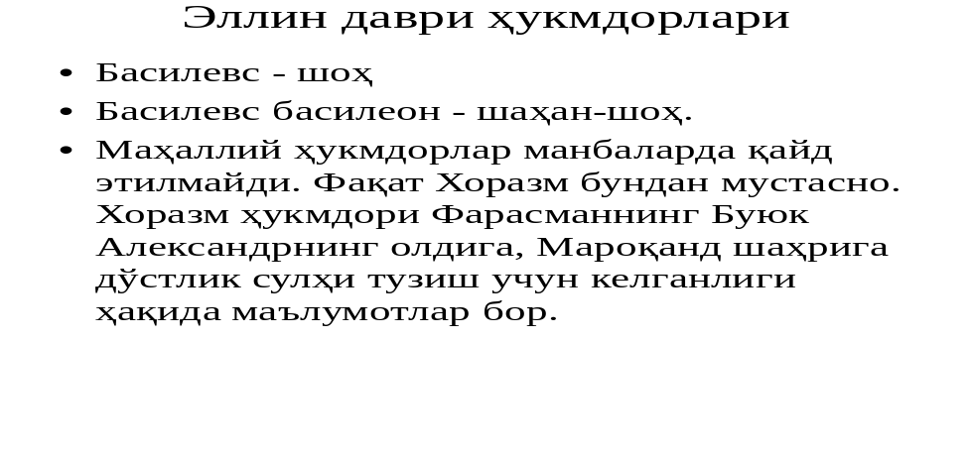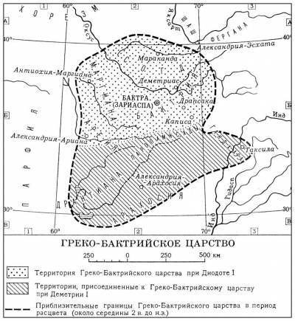

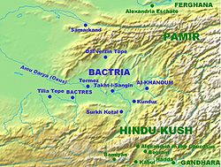

Talaba bilishi shart

- Makedoniyalik Aleksandr vafotidan so‘ng (mil. avv. 323 yil) Baqtriya mil.avv.IV asrning oxiridan III asrning o‘rtasigacha Salavkiylar davlati tarkibida bo‘ladi.
- Mil. avv. III asrning 50-yillarida Salavkiylar davlatidan Yunon-Baqtriya va Parfiya ajralib chiqadi. Yunon-Baqtriya davlatining asosiy o‘zagini Baqtriya o‘lkasi, ya’ni Surxondaryo, Janubiy Tojikiston va Shimoliy Afg‘oniston hududlari tashkil etgan. Bu podsholikning asoschisi Diodot bo‘lib, uning markazi qadimgi Baqtr (Balx) shahri hisoblangan.
- Yunon-Baqtriya davlatining eng yirik vakillaridan biri Demetriy sanaladi. Podsho Demetriy davrida Yunon-Baqtriya davlati tarkibiga Shimoliy Hindiston yerlari ham qo‘shib olingan. Ba’zi bir mutaxassislarning fikriga ko‘ra Yunon - Baqtriya podsholigiga ma’lum bir davr oralig‘ida So‘g‘d ham uning tarkibida bo‘lgan.
- Podsho Geliokl hukmronligi davrida ya’ni mil. avv. II asrning to‘rtinchi choragida Yunon -Baqtriya podsholigi O‘rta Osiyoning shimoliy viloyatlarida va Sharqiy Turkiston yerlarida istiqomat qilgan ko‘chmanchi qabilalar, jumladan yueji-toxarlar tomonidan egallanadi.
- Bu davr madaniyatini sharhlashda ellinizm va ellin davri tushunchasi qo‘llaniladi. Tom ma’nodagi ellinizm bu ilg‘or yunon madaniyatining‘ Yaqin va O‘rta Sharq mamlakatlari xalqlari madaniy yutuqlari bilan birikuvi va o‘zaro hamkorlik jarayonidir.
- Yunon-Baqtriya podsholigi Shimoliy Baqtriyada tovar-pul munosabatlarining shakllangan davridir. Salavkiylar va ayniqsa Yunon-Baqtriya podsholari tangalarining yuza qismida hukmdorlarning - Diodot, Demetriy va boshqalarning ko‘kragigacha tasviri tushirilgan bo‘lib, aynan portret shaklidadir. Bu tangalarning orqa tomonida yunon ma’budalari Zevs, Apollon, Gerakl va shu kabilarning qiyofasi tasvirlangan.

Manbalar va adabiyotlar

1. Nizomulmulk. Siyosatnoma. - T.: Yangi asr avlodi, 2008.
2. Azamat Ziyo. Uzbek davlatchiligi tarixi. Eng kadimgi davrdan Rossiya boskiniga kadar. - T.: Shark, 2000.
3. Istoriya gosudarstvennosti Uzbekistana: V 3-x t. / Otv. red. E.V. Rtveladze, D.A. Alimova. - T.: Uzbekistan, 2009.
4. Sagdullaev A., Aminov B.B., Mavlonov U.M., Norkulov N. Uzbekiston tarixi: davlat va jamiyat tarakkiyoti. - T.: Akademiya, 2000.
5. Uzbekiston davlatchiligi tarixi ocherklari / Mas’ul muxarrirlar: D.A. Alimova, E.V.Rtveladze. - T.: Shark, 2001.
6. The Modern State: Theories and Ideologies.- Edinburgh University Press, 2007.
7. Rtveladze E. Sivilizvtsii, gosudarstvo, kulturы Sentralnoy Azii.
- Tashkent, 2005.
8. Sagdullaev A., Mavlonov U. Uzbekistonda davlat boshkaruvi tarixi.- Toshkent: Akademiya, 2006.
9. Eshov B.J. Uzbekistonda davlat va maxalliy boshkaruv tarixi.- T.; Yangi asr avlodi, 2012.
10. Eshov B.J. Uzbekiston davlatchiligi va boshkaruvi tarixi.- T.; Yangi asr avlodi, 2012.
11. Abdullaev U. Urta Osiyoda kadimgi boshkaruv va ilk davlatchilik tarixshunosligi. - Toshkent: Akademiya, 2009.
12. Bikerman E. Gosudarstvo Selevkidov. - M., 1985.

